Позновательное развитие для детей 1,5-3 лет
Цель:Познакомить с овощами.Повторить один-много.
К нам пришёл в гости зайчик.
- зайчику нужно помочь убрать урожай с грядки.
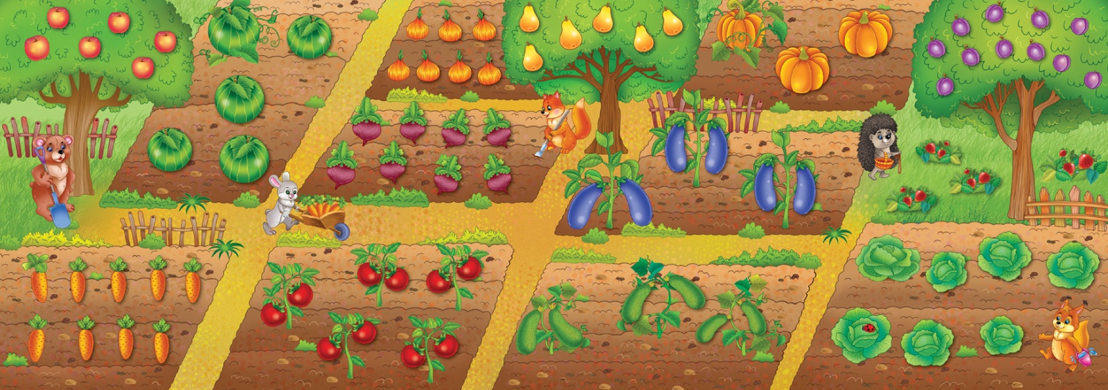
- какая красивая грядка у зайчика. Что это такое растет у тебя, зайчик?
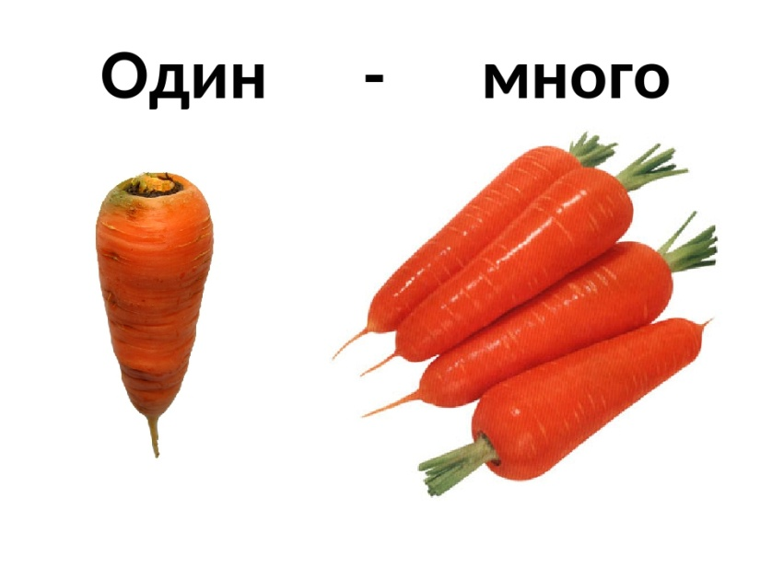
Что это ? ( морковь) Правильно! Сколько морковок я сорвала? (одну) А сколько морковок растет на грядке? ( много)

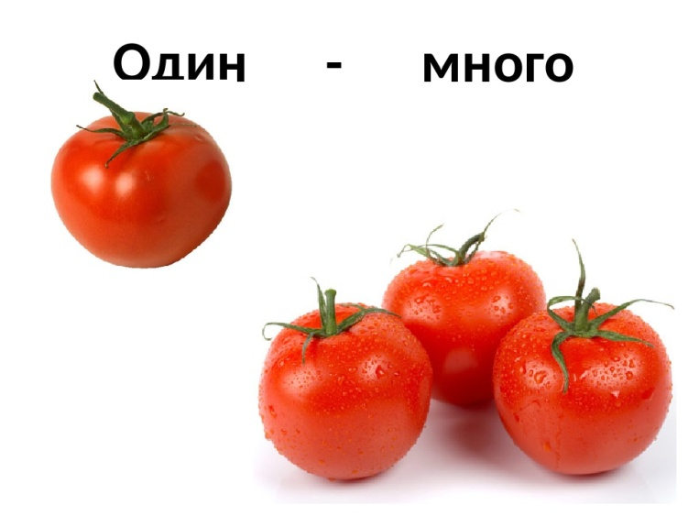
Что это ? (помидор) Правильно! Сколько их? (один) А сколько растет на грядке? (много)
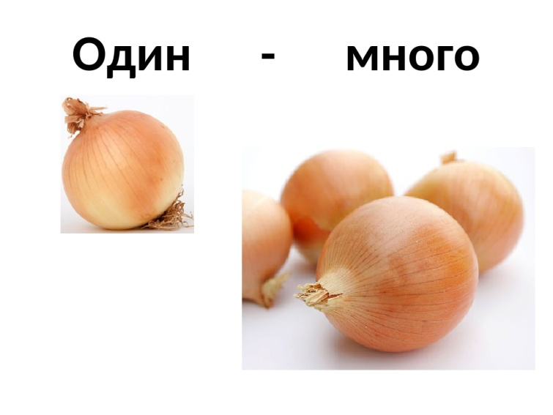
Что это ? (лук) Правильно! Сколько их? (один) А сколько растет на грядке? (много)
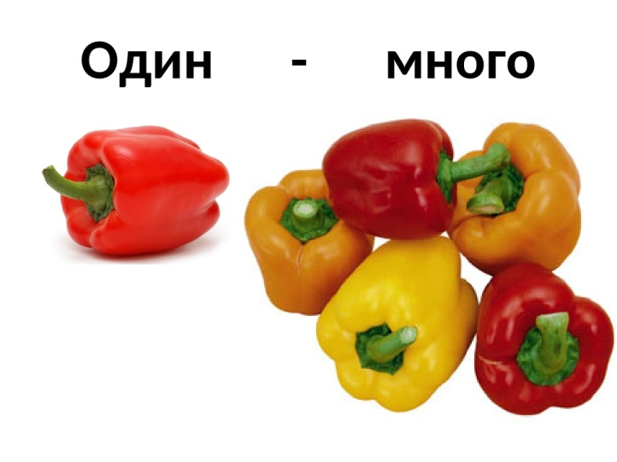
Что это ? (перец) Правильно! Сколько их? (один) А сколько растет на грядке? (много)
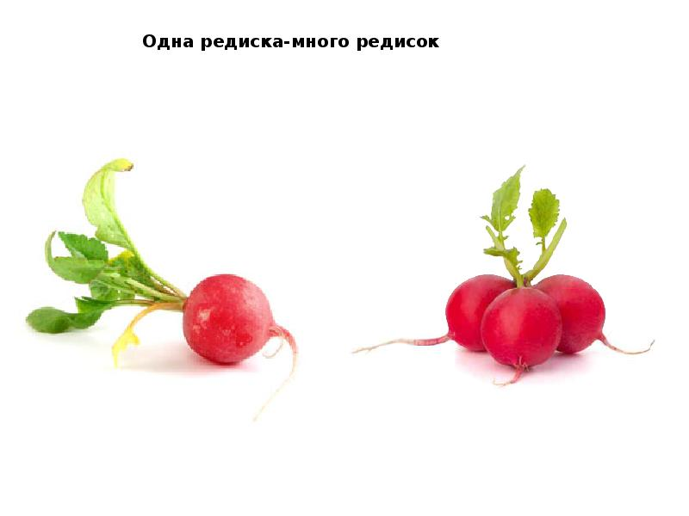
Что это ? (редис) Правильно! Сколько их? ( одна) А сколько растет на грядке? ( много)
-Спасибо, что помогли зайчику убрать урожай с грядки.

- Спасибо, вы такие хорошие помощники! ( говорит за зайчика).А давайте мы сейчас потанцуем вместе с зайчиком (выполняют движения под песенку “Зайка серенький сидит”

